鈴鹿医療科学大学紀要 様式集

鈴鹿医療科学大学 紀要委員会

投稿原稿の種類例（英語名）

- 寄稿（Invited article）：
編集委員会から依頼されて提出された論文・論説・記事など。

- 総説（Review article）：
ある主題における現行の理解の状態を要約した記事で、単に新しい事実や未発表の分析結果を報告するというものでなく、既に公表された題材等をまとめて提示する内容の論文。

- 原著論文（Original article）：
独創性（オリジナリティ）のある最新の学術研究の成果を伝えるもので、一定の記述形式や構成が定まっており、その分野の専門家が査読して、新規な価値ある内容と判定された論文。

- 事例研究（Case study）：
少数の患者に起きた症状や社会の出来事（事例）をもとにその詳細を研究した内容の論文。

- 研究報告（Research report）：
研究の中間段階の結果や最終結果をまとめた文書で、形式や構成も定まっていない論文であり、必ずしも独創性ある最新の研究成果を伝える論文である必要はなく、原著論文には至らないレベルの報告。

- 研究紹介（Research introduction）：
著者の既報論文に基づく自身の研究紹介。

７．活動報告（Activity Report）：
著者が取り組んでいる事業について、文字通りどのような活動をしてきたかについての報告。

８．論説・見解・意見（Opinion）：
物事の内容や是非について、自説に基づき論ずる文章。新聞・雑誌における社説やそれに準ずる論説・見解・意見。

９．書評（Book review）：
本の内容についての肯定的あるいは批判的な紹介記事。

原稿作成時の順序について
このWordファイルにおいて、以下の順序で作成し、一つのファイルで完成させてください。別々にして頂く必要はありません。

- 和文要旨
- 本文
- プロフィール
- 英文要旨
- 図（別紙A）
- 図の説明（別紙Ｂ）
- 表および表の説明（別紙Ｃ）

【和文要旨】
記載例を上書きしてお使いください。

[ 原著論文 ]
日本語教師の授業スタイル形成としての力量形成研究
―ライフヒストリー的アプローチを用いて―

鈴鹿太郎¹⁾，三重花子²⁾

¹⁾鈴鹿医療科学大学薬学部薬学科，²⁾三重大学医学部医学科

キーワード：
○○○○、○○○○○、○○○、○○○○、○○○（５語程度）

----要旨----------------------------------------------------------------
○○○○○○○○○○○○○○○○○○○○○○○○○○○○○○○○○○○○○○○○○○○○○○○○○○○○○○○○○○○○○○○○○○○○○○○○○○○○○○○○○○○○○○○○○○○○○○○○○○○○○○○○○○○○○○○○○○○○○○○○○○○○○○○○○○○○○○○○○○○○○○○○○○○○○○○○○○○○○○○○○○○○○○○○
（300～400字程度で）

【本文】
原著論文等の本文は、原則として目的・方法・結果・考察・文献の順で記載してください。
ただし、必要に応じて適宜変更して頂いて構いません。なお、図表は別紙A～Cに作成してください（規程７③参照）。

1．目的

2．方法
この中で倫理的配慮についての説明、承認を受けた倫理委員会の名称と承認番号を記載する。

3．結果

4．考察

5．文献

【プロフィール】
記載例を上書きしてお使いください。

---プロフィール-------------------------------------------------------------
鈴鹿 太郎 鈴鹿医療科学大学○○学部○○学科・教授 博士（医学）

〔経歴〕（５項目ほどに纏める）
1995年○○大学○○学部○○学科卒業
○○年○○大学大学院○○学研究科博士課程修了
○○年○○大学○○科学研究センター助教
○○年○○大学○○学部准教授
○○年より現職。
〔専門〕 ○○，○○，○○。

【英文要旨】
記載例を上書きしてお使いください。

[ Original article ]

Formation of competence as the formation of a Japanese language teacher’s teaching style
－Using the life history approach－

Taro SUZUKA¹⁾，Hanako MIE²⁾，
¹⁾Faculty of Pharmaceutical Sciences, Suzuka University of Medical Science
²⁾School of Medicine, Mie University

Key Words：
○○○○、○○○○○、○○○、○○○○、○○○

---Abstract-------------------------------------------------------------------------
○○○○○○○○○○○○○○○○○○○○○○○○○○○○○○○○○○○○○○○○○○○○○○○○○○○○○○○○○○○○○○○○○○○○○○○○○○○○○○○○○○○○○○○○○○○○○○○○○○○○○○○○○○○○○○○○○○○○○○○○○○○○○○○○○○○○○○○○○○○○○○○○○○○○○○○○○○○○○○○○○○○○○○○○○○○○○○○○○○○○○○○○○○○○○
[200 words (1,000字) 程度で]

【図】（別紙A）
別紙Ａには図と図の番号だけを入れてください。
その標題や説明文は、次頁のように別紙Bに作成してください。

（記載例）
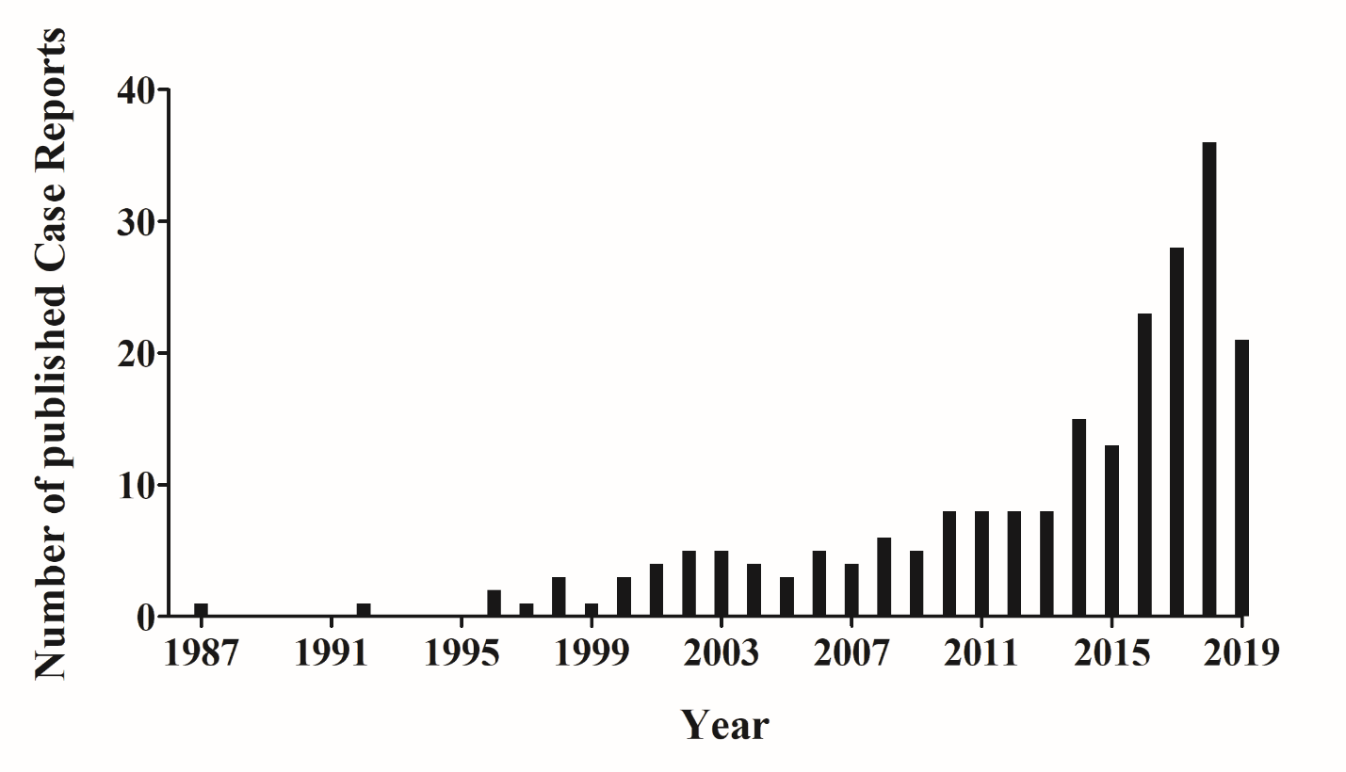
Figure 1

【図の説明】（別紙B）
図の説明は、図（別紙Ａ）とは別にしてWordファイルで作成してください。

（記載例）
Figure 1
共著者に日本の病院薬剤師が含まれているCase Reportの論文掲載数の推移
2020年5月14日にPubMedで検索できたCase Reportの著者に、日本人の薬剤師が含まれている論文の掲載数をカウントした。

【表および表の説明】（別紙C）
表は、別紙Ｃに表番号と標題、表、表の説明の順に記載してください。

（記載例）
表１ 急性中毒ラットモデルによる脂肪乳剤と細胞外輸液の持続投与におけるパリペリドンの薬物動態の違い
 | AR (n = 6) | ILE (n = 6) | p value
t_{1/2} (h) | 2.2 (0.4) | 4.1 (0.9) | 0.02
Vd/F (ml/g) | 32.9 (13.9) | 16.5 (4.0) | 0.14

データは、平均値［標準偏差］で示している。
p-value: 有意確率（0.05未満であれば、統計学的に有意な違いがあると考えられる）

ILE: 静注用脂肪乳剤を投与したラット
AR: 細胞外輸液を投与したラット
t1/2: 血漿パリペリドン濃度の消失半減期
Vd/F: 経口投与時のパリペリドンの分布容積

